LAPORAN PRAKTIKUM
ALGORITMA PEMROGRAMAN 2
MODUL 2 – REVIEW PENGENALAN PEMROGRAMAN


NAMA : ANDHIKA NUR PRATAMA
NIM : 109082500056
KELAS S1IF-13-05

PROGRAM STUDI TEKNIK INFORMATIKA
FAKULTAS INFORMATIKA
TELKOM UNIVERSITY PURWOKERTO
2026
- Dasar Teori
Rekursif adalah teknik dalam pemrograman di mana suatu fungsi atau prosedur memanggil dirinya sendiri untuk menyelesaikan masalah dengan cara memecahnya menjadi sub-masalah yang lebih kecil dan serupa, dengan dua komponen utama yaitu base case sebagai kondisi penghentian rekursi dan recursive case sebagai bagian yang melakukan pemanggilan ulang fungsi; proses rekursif berjalan melalui tahap forward (pemanggilan terus-menerus hingga mencapai base case) dan backward (kembali ke pemanggilan sebelumnya untuk menyelesaikan hasil), sehingga tanpa adanya base case program dapat mengalami perulangan tak hingga, serta teknik ini merupakan alternatif dari perulangan (iteratif) karena setiap algoritma rekursif pada dasarnya dapat diubah menjadi bentuk iteratif.

- Guided
- [Guided 1]
- package main

- import "fmt"

- func pola(n int) {
- if n == 1 {
- fmt.Print("1 ")
- return
- }

- fmt.Print(n, " ")
- pola(n - 1)
- fmt.Print(n, " ")
- }

- func main() {
- var n int
- fmt.Print("Masukkan N: ")
- fmt.Scan(&n)

- pola(n)
- }

Output :
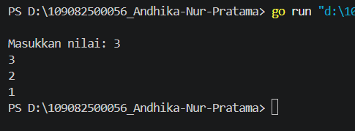
- [Guided 2]
Package main
import "fmt"
func main(){
- var n int
- fmt.Scan(&n)
- fmt.Println(penjumlahan(n))
}
func penjumlahan(n int) int {
- if n == 1 {
- return 1
- }else{
- return n + penjumlahan(n-1)
- }
}

Output :
[masukkan screenshot output]

- [judul guided 3]
[isi dengan source code]

Output :
[masukkan screenshot output]

- Unguided
- Soal Unguided 1
[isi dengan soal unguided 1]

Jawaban :
[isi dengan source code]

Output :
[masukkan screenshot output]

Penjelasan :
[isi dengan penjelasan source code]

- Soal Unguided 2
[isi dengan soal unguided 2]

Jawaban :
[isi dengan source code]

Output :
[masukkan screenshot output]

Penjelasan :
[isi dengan penjelasan source code]

- Soal Unguided 3
[isi dengan soal unguided 3]

Jawaban :
[isi dengan source code]

Output :
[masukkan screenshot output]

Penjelasan :
[isi dengan penjelasan source code]

- Kesimpulan
[isi dengan Kesimpulan praktikum]

